Компьютерные игры – новый вид
развивающего обучения

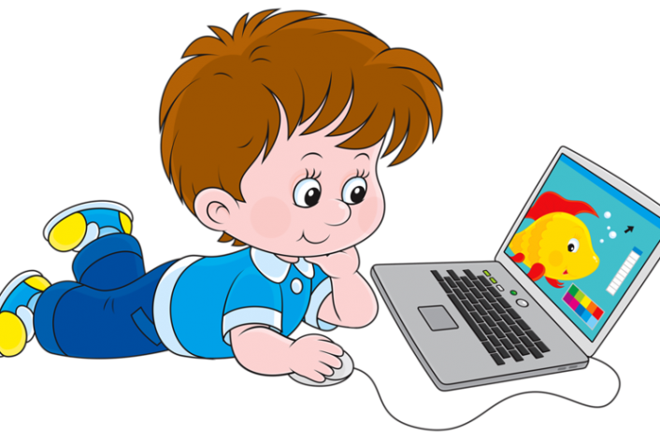

Сегодня нет необходимости обсуждать, нужна или не нужна компьютеризация специального образования. Сама жизнь поставила специалистов перед проблемой внедрения компьютерной техники в систему специального образования.
С целью оптимизации коррекционного процесса, для осуществления качественной индивидуализации обучения детей, роста мотивации, заинтересованности детей в занятиях в современных условиях применяются новые технологии с использованием компьютера, и специальных компьютерных развивающих, коррекционных программ.
Компьютерные игры – новый вид развивающего обучения.
Использование игровых возможностей компьютера в сочетании с дидактическими возможностями (наглядное представление информации, обеспечение обратной связи между коррекционно-воспитательной программой и ребенком, широкие возможности поощрения правильных действий, индивидуальный стиль работы и т.д.) позволяет:
- повысить рост мотивации, заинтересовать детей в занятиях;
- закрепить пройденный и изучаемый учебный материал;
- сократить время на формирование и развитие языковых и речевых средств, коммуникативных навыков, высших психических функций;
- снять негативизм от многократных повторений заданий, особенно речевых;
- индивидуализировать процесс коррекционного развития;
- освоить приемы самоконтроля;
- активизировать мыслительную деятельность детей;
- способствовать положительной динамике развития.
Виды ИКТ, используемые в работе учителя-логопеда условно можно разделить на 3 блока.
1. Компьютерные игры.
Используемые компьютерные игры в работе логопеда условно можно разделить на несколько подвидов: программно-методические комплексы; электронные учебники; образовательные, развивающие игры по развитию речи, коррекции речевого развития, подготовке по обучению к грамоте;
электронные сборники занимательных игр, направленных на развитие познавательных процессов; мультимедийные энциклопедии.
Например:
1. «Учимся говорить правильно»
2. «Баба-Ягаучится читать»
3. «Баба-Яга. Пойди туда-не знаю куда»
4. «Игры для Тигры»
5. «Играю с мамой Фрукты. Ягоды»
6. «Гарфилд дошкольникам. Основы чтения»
7. «Гарфилд дошкольникам. Основы грамматики и письма»
8. «Маленький искатель»
9. «Лунтик познает мир»
10. «Несерьезные уроки»
11. «Занимательная логика»
12. «Домашний логопед»
13. «В помощь логопеду»
2. Компьютерные игры с использованием интернета.
- Картинки-раскраски по лексическим темам;
- Онлайн-игра «Раскрась алфавит»;
- Онлайн-игра фонетическая раскраска;
- Онлайн-игры с интерактивным соперником на развитие речи и ВПФ;
- Использование различных порталов и сайтов.
3. Мультимедийные презентации.
- Презентации - картинки;
- Электронные книжки;
- Сказки, загадки;
- Электронные игры по развитию речи и ВПФ;
- По лексическим темам и ознакомлению с окружающим миром и др.

Компьютерные технологии в работе учителя-логопеда позволяют:
активизировать компенсаторные механизмы и достичь оптимальной коррекции нарушенных функций. Применяются на разных этапах коррекционной работы; в разных видах деятельности.
В процессе коррекционной логопедической работы происходит развитие словаря и грамматического строя речи, а соответственно, и словесно-логического мышления, но зачастую при традиционной системе обучения ребенок не может применить полученные знания в ситуации общения. Общение с компьютерными героями способствует развитию собственно коммуникативных навыков у детей за счет того, что специально построенные и подобранные задания побуждают ребенка вступить в диалог.

